

**Uitgebreid met een nieuw lid**

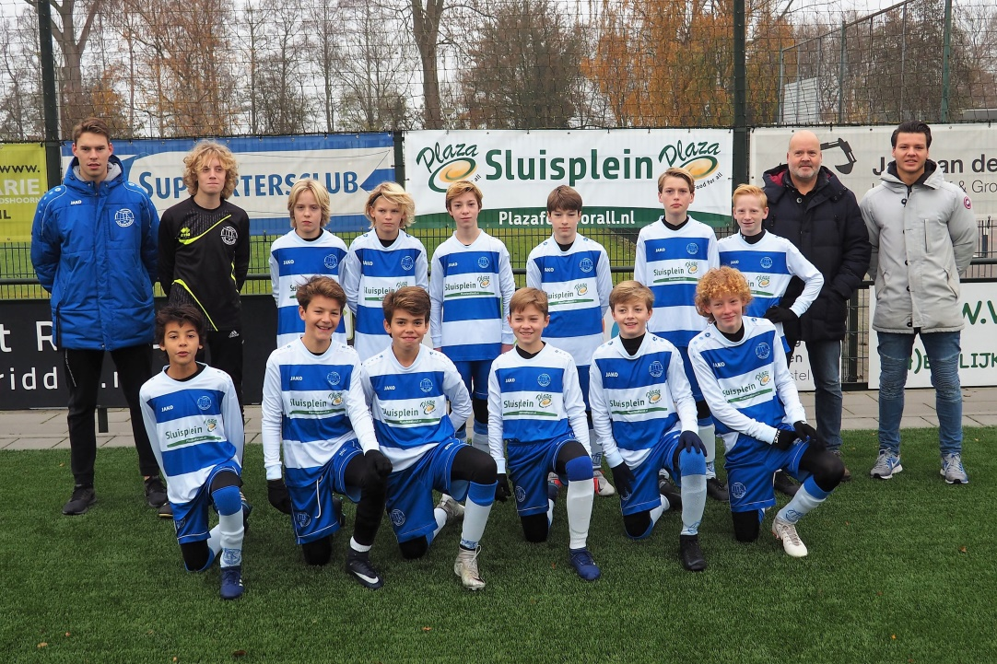

Foto Dick Backer

Op de foto de heren Ruwiel senior en junior van Plaza Food For All Sluisplein de nieuwe leden van de **sv Ouderkerk Businessclub Vacaturebank & Goed Doel**.

Sinds het seizoen 2018-2019 hebben we de Businessclub uitgebreid met

3 extra’s, Uw vacatures geplaatst op de website, info over uw bedrijf en vacatures in een nis in de kantine en een schenking van 10% aan een goed doel dit seizoen het Koningin Wilhelmina Fonds.

Dit alles om de Businessclub aantrekkelijker te maken, met het doel meer leden te werven. Op dit moment hebben we 10 Businessclubleden en willen dat dit seizoen verdubbelen.

Dat betekent na de toetreding van Plaza Food For All nog 9 te gaan, wie volgt? Neem contact op met de Businessclub voor een vrijblijvend gesprek.

[businessclub@svouderkerk.com](mailto:businessclub@svouderkerk.com)